Конспект открытого урока
Автор: Музипова Светлана Васильевна, учитель МКОУ ООШ д. Уфа-Шигири
Предмет: окружающий мир
Класс: 1 класс
Тема урока: презентация проекта «Моя семья»
Цель урока: создание условий для сотрудничества детей и их родителей через формирование семейных ценностей, развитие и реализация разносторонних способностей и интересов детей в различных видах деятельности.
Задачи:
- Воспитывать эстетические чувства, нравственные качества.
- Воспитывать любовь, уважение, заботу, чуткость к маме, папе, бабушке, дедушке.
- Воспитывать у родителей и детей интерес к совместной деятельности.

Планируемые результаты:
Учащиеся научатся:
- осознавать и оценивать роль и значение семьи в их жизни;
- дорожить семейным укладом и традициями, поддерживать их;
- определять состав своей семьи, круг близких родственников;
- находить информацию в ходе беседы с родителями, со старшими родственниками, рассматривания семейных фотографий;
- представлять с помощью родителей найденную информацию в виде фотогазеты;
- рассказывать о семейных традициях.
Учащиеся могут выполнять:
- охарактеризовать состав семьи из двух-трех поколений, составив о них рассказ;
- дать с помощью учителя характеристику роли отдельных членов в семье.

Оборудование: плакаты, детские рисунки, портреты мам, пап, дедушек и бабушек, записи детских песен, семейные газеты, пословицы на доске:
Семья - печка: как холодно все к ней собираются.
В семье любовь да совет, так и нужды нет.
Моя семья - моё богатство.

Ход урока:
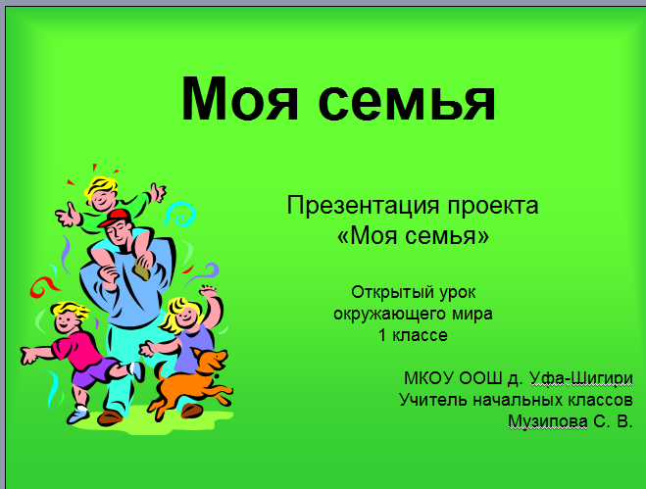
- Постановка целей и определение темы урока
Учитель:
Здравствуйте, дорогие ребята, уважаемые гости! Сегодня у нас необычный урок. На урок мы пригласили гостей: учителей нашей школы и членов ваших семей. Сегодня мы будем говорить о семье. Нам предстоит познакомиться с проектами «Моя семья», мы узнаем об интересных событиях из жизни семей учащихся нашего класса.

- Включение в учебную деятельность
Учитель
Семья – это наша пристань, крепость, которая защищает от всех невзгод. Наш урок я хочу начать с пожелания счастья всем присутствующим.
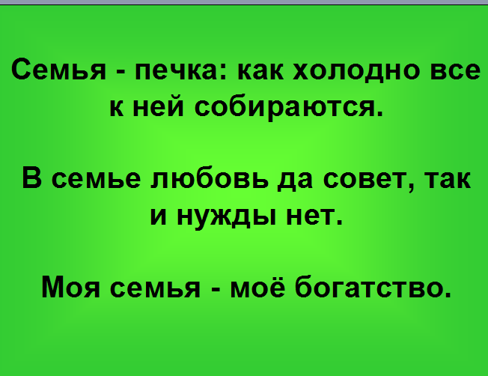
Семья - самое главное в жизни для каждого из нас. Семья - это близкие и родные люди, живущие вместе. Если нам плохо, трудно, если случилось несчастье - кто нас выслушает, поможет, успокоит, даст совет и защитит? Конечно же, родные. Самые близкие и дорогие люди, наша опора на всю жизнь. Недаром в народе говорится: "Семья - печка: как холодно, все к ней собираются". А ещё:

Ребёнок учится тому,
Что видит у себя в дому,
Родители пример ему,
А дом его большая крепость!

Стихи (читают дети):
Всё начинается с семьи:
Призывный крик ребёнка в колыбели
И мудрой старины докучливые стрелы:
Всё начинается с семьи.

В семейном кругу мы с вами растём!
Основа основ - родительский дом!
В семейном кругу все корни твои!
И в жизнь ты выходишь из семьи!

Любят тебя без особых причин:
За то, что ты внук, за то, что ты сын,
За то, что малыш, за то, что растёшь,
За то, что на маму и папу похож.

И эта любовь до конца твоих дней
Останется тайной опорой твоей.

Семья - это то, что мы делим на всех.
Всем понемножку: и слёзы и смех,
Взлёт и падение, радость, печаль,
Дружбу и ссоры, молчанья печать.

Семья - это то, что с тобою всегда.
Пусть мчатся секунды, недели, года,
Но стены родные - отчий твой дом.
Сердце навеки останется в нём!

- Работа по теме урока
Учитель:
Конкурс пословиц и поговорок о семье
А сейчас проведём конкурс пословиц и поговорок о семье. Первая часть пословиц и поговорок у вас, а вторая половина на доске. Надо найти продолжение пословицы.

Вся семья вместе, так и душа на месте.
Работящая семья и землю превратит в золото.
В семье любовь да совет, так и нужды нет.
На свете всё сыщешь, кроме отца и матери.
В гостях хорошо, а дома лучше.
Дети не в тягость, а в радость.

Учитель:
Наступает самая интересная часть урока. Ученики первого класса вместе со своими родителями приготовили фотогазеты, в которых рассказывают о самых интересных событиях в жизни своей семьи.

Выступление семейных команд
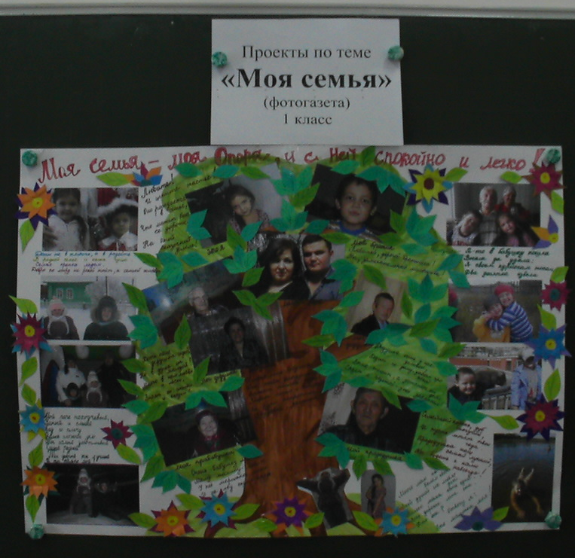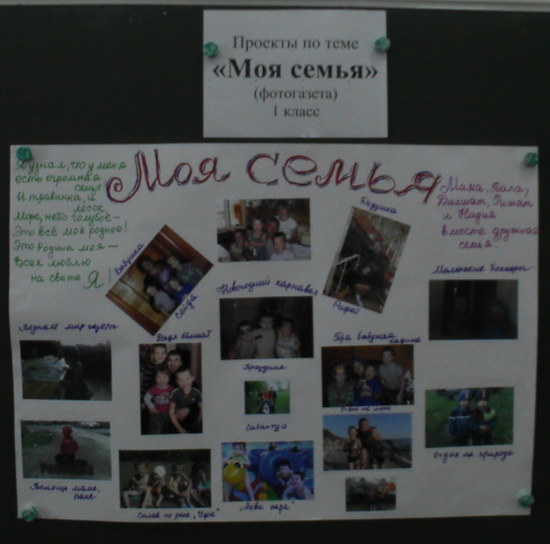

Учитель:
Вот такие замечательные семьи у учащихся нашего класса.

- Продолжение работы по теме урока
Учитель:
В заключении, я предлагаю ребятам отгадать кроссворд.

Кроссворд «Моя семья»

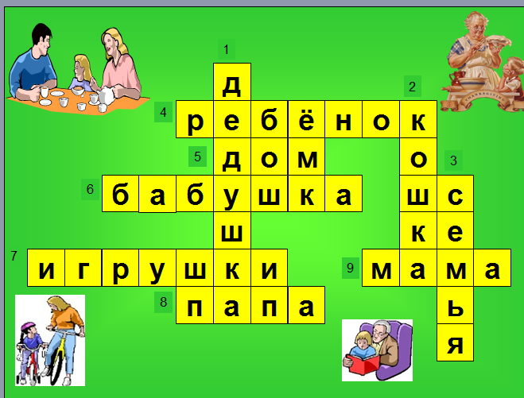
- Он все умеет, все знает. С ним всегда советуются (дедушка)
- Это не человек, но его любят все члены семьи (кошка)
- Это когда все вместе - мама, папа, бабушка, дедушка (семья)
- Это такое маленькое, пищащее, доставляющее много хлопот, но его всё равно любят (ребёнок)
- Место, где мы бываем все вместе (дом)
- Она вяжет всем носки и печёт самые замечательные пирожки и булочки (бабушка)
- В них играют все дети (игрушки)
- Самый сильный, его все слушаются (папа)
- Самый нежный, самый добрый, самый любимый человек для всех людей на Земле (мама)

- Рефлексия учебной деятельности
Учитель:
Наш урок заканчивается. Всех участников этого урока: учащихся, родителей и гостей, я прошу на листочках, которые лежат перед вами, нарисовать смайлик, соответствующий вашему настроению на этом уроке.

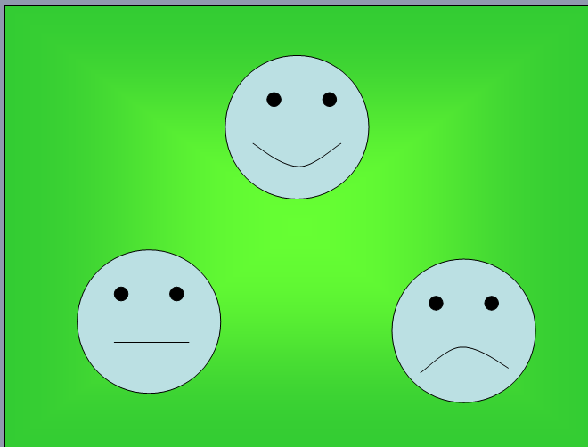
Спасибо за урок.

